数字电子技术
实验指导书

浙江师范大学电工电子实验教学中心

目 录

实验项目

实验一 门电路逻辑功能的测试……………………………………验证型（1）
实验二 组合逻辑电路Ⅰ（半加器全加器及逻辑运算）…………验证型（7）
实验三 组合逻辑电路Ⅱ（译码器和数据选择器）………………设计型（12）
实验四 触发器………………………………………………………设计型（16）
实验五 时序电路（计数器、移位寄存器）………………………验证型（21）
实验六 集成电路多种计数器综合应用……………………………设计型（25）

实验一 门电路逻辑功能及测试

一、实验目的
1. 熟悉门电路的逻辑功能、逻辑表达式、逻辑符号、等效逻辑图。
2. 掌握数字电路实验箱及示波器的使用方法。
3、学会检测基本门电路的方法。
二、实验仪器及材料
1、仪器设备：双踪示波器、数字万用表、数字电路实验箱
2. 器件：
74LS00 二输入端四与非门 2片
74LS20 四输入端双与非门 1片
74LS86 二输入端四异或门 1片
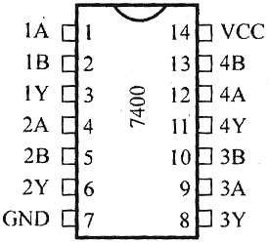
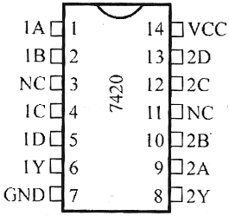
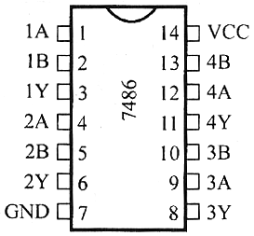

三、预习要求
1. 预习门电路相应的逻辑表达式。
2. 熟悉所用集成电路的引脚排列及用途。

四、实验内容及步骤
实验前按数字电路实验箱使用说明书先检查电源是否正常，然后选择实验用的集成块芯片插入实验箱中对应的IC座，按自己设计的实验接线图接好连线。注意集成块芯片不能插反。线接好后经实验指导教师检查无误方可通电实验。实验中改动接线须先断开电源，接好线后再通电实验。
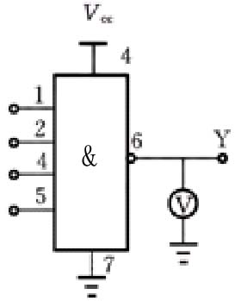
1.与非门电路逻辑功能的测试
（1）选用双四输入与非门74LS20一片，插入数字电路实验箱中对应的IC座，按图1.1接线、输入端1、2、4、5、分别接到K₁~K₄的逻辑开关输出插口，输出端接电平显示发光二极管D₁~D₄任意一个。
74LS20
（2）将逻辑开关按表1.1的状态，分别测输出电压及逻辑状态。
图1.1 74LS20与非门测试图
表1.1 74LS20与非门测试表
输入 |  |  |  | 输出
1(K₁) | 2(K₂) | 4(K₃) | 5(K₄) | Y  zhe | 电压值（V）  zhi（V）
H | H | H | H
L | H | H | H
L | L | H | H
L | L | L | H
L | L | L | L

2. 异或门逻辑功能的测试
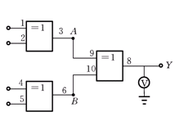

图1.2 74LS86异或门测试图
（1）选二输入四异或门电路74LS86，按图1.2接线，输入端1、2、4、5接逻辑开关(K₁~K₄)，输出端A、B、Y接电平显示发光二极管。
（2）将逻辑开关按表1.2的状态，将结果填入表中。
表1.2 74LS86异或门测试表
输入 |  |  |  | 输出
1(K1) | 2(K2) | 4(K3) | 5(K4) | A | B | Y | 电压值（V）
L  H  H  H  H  L | L  L  H  H  H  H | L  L  L  H  H  L | L  L  L  L  H  H

3. 逻辑电路的逻辑关系测试
（1）用74LS00、按图1.3，1.4接线，将输入输出逻辑关系分别填入表1.3、表1.4中。
表1.3 74LS00与非门测试表
输入 |  | 输出
A | B | Y
L  L  H  H | L  H  L  H

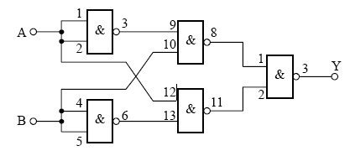

图1.3 74LS00与非门测试图

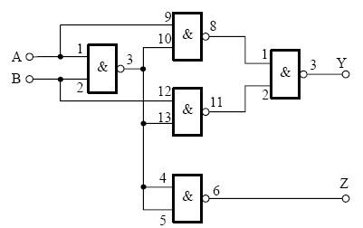
表1.4 74LS00与非门测试表
输入 |  | 输出
A | B | Y | Z
L  L  H  H | L  H  L  H

图1.4 74LS00与非门测试图

（2）写出上面两个电路逻辑表达式，并画出等效逻辑图。

4. 利用与非门控制输出（选做）
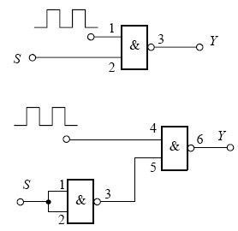
用一片74LS00按图1.5接线，S接任一电平开关，用示波器观察S对输出脉冲的控制作用。
图1.5 74LS00

5. 用与非门组成其它逻辑门电路,并验证其逻辑功能。
（1）组成与门电路
由与门的逻辑表达式Y=A·B= 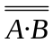 得知，可以用两个与非门组成与门，其中一个与非门用作反相器。
①将与门及其逻辑功能验证的实验原理图画在表1.5中，按原理图联线，检查无误后接通电源。
②当输入端A、B为表1.5的情况时，分别测出输出端Y的电压或用LED发光管监视其逻辑状态，并将结果记录表中，测试完毕后断开电源。

表1.5 用与非门组成与门电路实验数据
逻辑功能测试实验原理图 | 输入 |  | 输出 Y
 | A | B | 电压值（V） | 逻辑值

表1.6 用与非门组成或门电路实验数据
逻辑功能测试实验原理图 | 输入 |  | 输出Y
 | A | B | 电压值（V） | 逻辑值

（2）组成或门电路
根据De. Morgan定理，或门的逻辑函数表达式Y=A+B可以写成Y＝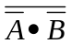，因此，可以用三个与非门组成或门。
①将或门及其逻辑功能验证的实验原理图画在表1.6中，按原理图联线，检查无误后接通电源。
②当输入端A、B为表1.6的情况时，分别测出输出端Y的电压或用LED发光管监视其逻辑状态，并将结果记录表中，测试完毕后断开电源。
（3）组成或非门电路
或非门的逻辑函数表达式Y=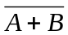 ，根据De. Morgan定理，可以写成Y=·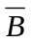=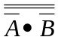，因此，可以用四个与非门构成或非门。
①将或非门及其逻辑功能验证的实验原理图画在表1.7中，按原理图联线，检查无误后接通电源。
②当输入端A、B为表1.7的情况时，分别测出输出端Y的电压或用LED发光管监视其逻辑状态，并将结果记录表中，测试完毕后断开电源。

表1.7用与非门组成或非门电路实验数据
逻辑功能测试实验原理图 | 输入 |  | 输出Y
 | A | B | 电压值（V） | 逻辑值

表1.8用与非门组成异或门电路实验数据
逻辑功能测试实验原理图 | 输入 |  | 输出Y
 | A | B | 电压值（V） | 逻辑值

（4）组成异或门电路（选做）
异或门的逻辑表达式Y=A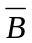 +B =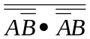 ，由表达式得知，我们可以用五个与非门组成异或门。但根据没有输入反变量的逻辑函数的化简方法，有·B=（+）·B=·B，同理有A=A·(+)=A·，因此Y=A+B=，可由四个与非门组成。
①将异或门及其逻辑功能验证的实验原理图画在表1.8中，按原理图联线，检查无误后接通电源。
②当输入端A、B为表1.8的情况时，分别测出输出端Y的电压或用LED发光管监视其逻辑状态，并将结果记录表中，测试完毕后断开电源。
五、实验报告
1. 按各步聚要求填表并画逻辑图。
2. 回答问题。
（1）怎样判断门电路逻辑功能是否正常？
（2）与非门一个输入接连续脉冲，其余端什么状态时允许脉冲通过？什么状态时禁止脉冲通过？
（3）异或门又称可控反相门，为什么？
实验二 组合逻辑电路Ⅰ（半加器、全加器）

一、实验目的
1. 掌握组合逻辑电路的功能测试。
2. 验证半加器和全加器的逻辑功能。
3. 学会二进制数的运算规律。

二、实验仪器及材料
1、实验仪器设备：双踪示波器、数字万用表、数字电路实验箱
2 器件
74LS00 二输入端四与非门 3片
74LS86 二输入端四异或门 1片
74LS54 四组输入与或非门 1片
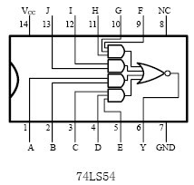

三、预习要求
1. 预习组合逻辑电路的分析方法。
2. 预习用与非门和异或门构成的半加器、全加器的工作原理。
3. 预习二进制数的运算。

四、实验内容及步骤
1. 组合逻辑电路功能测试
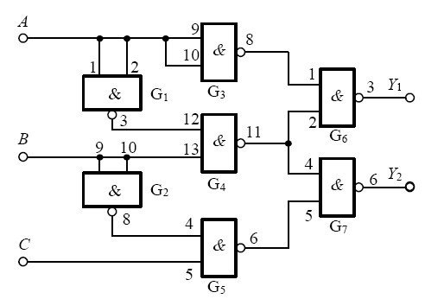
（1）用2片74LS00组成图2.1所示逻辑电路。为便于接线和检查，在图中要注明芯片编号及各引脚对应的编号。

图 2.1

（2）先按图2.1写出Y2的逻辑表达式并化简。
表2.1
输入 |  |  | 输出
A | B | C | Y1 | Y2
0  0  0  1  1  1  1  0 | 0  0  1  1  1  0  0  1 | 0  1  1  1  0  0  1  0

（3）图中A、B、C接逻辑开关，Y1，Y2接发光管电平显示。
（4）按表2.1要求，改变A、B、C输入的状态，填表写出Y1，Y2的输出状态。
（5）将运算结果与实验结果进行比较。
2.用异或门（74LS86）和与非门组成的半加器电路
根据半加器的逻辑表达式可知，半加器Y是A、B的异或，而进位Z是A、B相与，即半加器可用一个异或门和二个与非门组成一个电路。如图2.2。
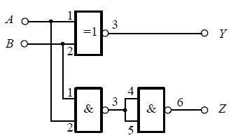

图2.2

（1）在数字电路实验箱上插入异或门和与非门芯片。输入端A、B接逻辑开关k，Y，Z接发光管电平显示。
（2）按表2.2要求改变A、B状态，填表并写出Y、Z的逻辑表达式。
表2.2
输入端 | A | 0 | 1 | 0 | 1
输入端 | B | 0 | 0 | 1 | 1
输出端 | Y
输出端 | Z

3.全加器组合电路的逻辑功能测试
（1）写出图2.3电路的逻辑表达式。
（2）根据逻辑表达式列真值表。
（3）根据真值表画出逻辑函数S_{i} 和C_{i}的卡诺图。
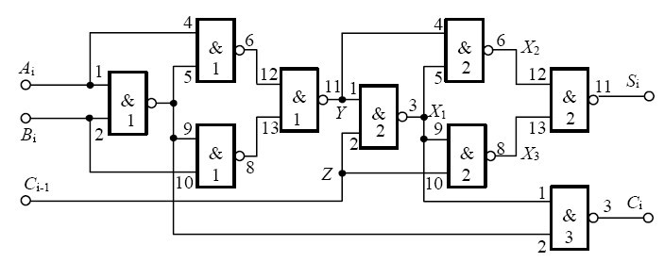

图2.3
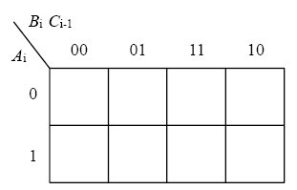

S_{i}＝ C_{i}＝
（4）按原理图选择与非门并接线进行测试,填写表2.3各点状态
表2.3
A_{i} | B_{i} | C_{i-1} | Y | Z | X₁ | X₂ | X₃ | S_{i} | C_{i}
0 | 0 | 0
0 | 1 | 0
1 | 0 | 0
1 | 1 | 0
0 | 0 | 1
0 | 1 | 1
1 | 0 | 1
1 | 1 | 1

4.用异或门、与或非门、与非门组成的全加器电路的逻辑功能测试
全加器电路可以用两个半加器和两个与门一个或门组成。在实验中，常用一片双异或门、一片与或非门和一片与非门来实现。
（1）画出用异或门、与或非门和非门实现全加器的逻辑电路图，写出逻辑表达式。
（2）找出异或门、与或非门和与非门器件按自己设计画出的电路图接线，注意：接线时与或非门中不用的与门输入端应该接地。
（3）当输入端A_{i} B_{i} C_{i-1}为下列情况时，测量S_{i}和C_{i}的逻辑状态并填入表2.5。
表2.5
输入端 | A_{i} | 0 | 0 | 0 | 0 | 1 | 1 | 1 | 1
输入端 | B_{i} | 0 | 0 | 1 | 1 | 0 | 0 | 1 | 1
输入端 | C_{i-1} | 0 | 1 | 0 | 1 | 0 | 1 | 0 | 1
输出端 | S_{i}
输出端 | C_{i}

五、实验报告
1. 整理实验数据、图表并对实验结果进行分析讨论。
2. 总结全加器卡诺图的分析方法。
3．总结实验中出现的问题和解决的办法。
实验三 组合电路Ⅱ（译码器和数据选择器）

一、实验目的
1. 熟悉集成数据选择器、译码器的逻辑功能及测试方法。
2. 学会用集成数据选择器、译码器进行逻辑设计。

二、实验仪器及材料
1.实验仪器设备：双踪示波器、数字万用表、数字电路实验箱
2. 器件：
74LS139 2-4线译码器 1片
74LS153 双4选1数据选择器 1片
74LS00 二输入端四与非门 1片

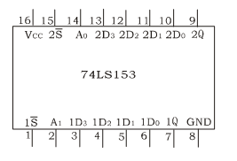
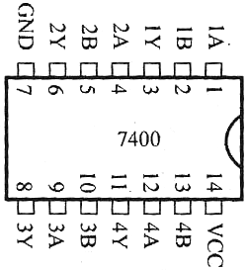
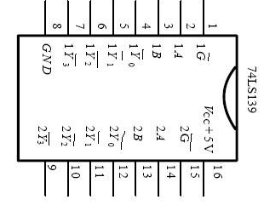

三、实验内容及步骤
1. 译码器功能测试
将74LS139双2-4线译码器按图3.1分别输入逻辑电平，并填写表3、1输出状态。
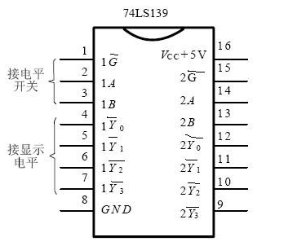
图3.1 74LS139双2-4线译码器测试图
表3.1
输入 |  |  | 输出
使能 | 选择
1G | 1B | 1A | Y₀ | Y₁ | Y₂ | Y₃
H  L  L  L  L | X  L  L  H  H | X  L  H  L  H

2. 译码器转换
将双2-4线译码器转换为3-8线译码器。
（1）画出转换电路图。
（2）在实验箱上接线并验证设计是否正确。
（3）设计并填表写该3-8线译码器功能表。
3. 数据选择器的测试及应用
（1）将双4选1数据选择器74LS153参照图3.2接线，测试其功能并填写3、2功能表。
（2）找到实验箱脉冲信号源中S_{c}，S₁两个不同频率的信号，接到数据选择器任意2个输入端，将选择端置位，使输出端可分别观察到S_{c} ，S₁信号。
（3）分析上述实验结果并总结数据选择器作用并画出波形。
图3-2

接电平开关 接电平显示

表3.2
选择端 | 输入端 | 输出控制 | 输出
A₁ A₀ | D₀ D₁ D₂ D₃ | S | Q
X X | X X X X | H
L L | L X X X | L
L L | H X X X | L
L H | X L X X | L
L H | X H X X | L
H L | X X L X | L
H L | X X H X | L
H H | X X X L | L
H H | X X X H | L

四、实验报告
1. 画出实验要求的波形图。
2. 画出实验内容2、3的接线图。
3. 总结译码器和数据选择的使用体会。
实验四 触发器

一、实验目的
1. 熟悉并掌握R-S、D、J－K触发器的特性和功能测试方法。
2. 学会正确使用触发器集成芯片。
3. 了解不同逻辑功能FF相互转换的方法。

二、实验仪器及材料
1. 实验仪器设备：双踪示波器、数字万用表、数字电路实验箱
2. 器件

74LS00 二输入端四与非门 1片
74LS74 双D触发器 1片
74LS112 双J-K触发器 1片
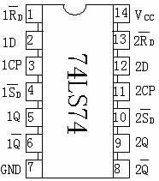
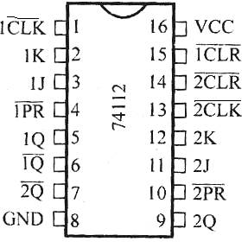

PR=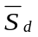置位
CLR=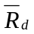复位
CLK=CP 时钟
三、实验内容及步骤
1. 基本RS触发器功能测试：
两个TTL与非门首尾相接构成的基本RS触发器的电路。如图4.1所示。
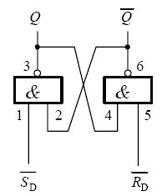
（1）试按下面的顺序在S R 端加信号：
=0 =1
=1 =1
=1 =0
=1 =1
观察并记录触发器的Q、Q端的状态，将结果填入下表4.1中，并说明在上述各种输入状态下，RS执行的是什么逻辑功能？
图4.1 基本RS触发器电路
表4.1
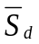 | 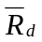 | Q | 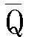 | 逻辑功能
0  1  1  0 | 1  1  0  0
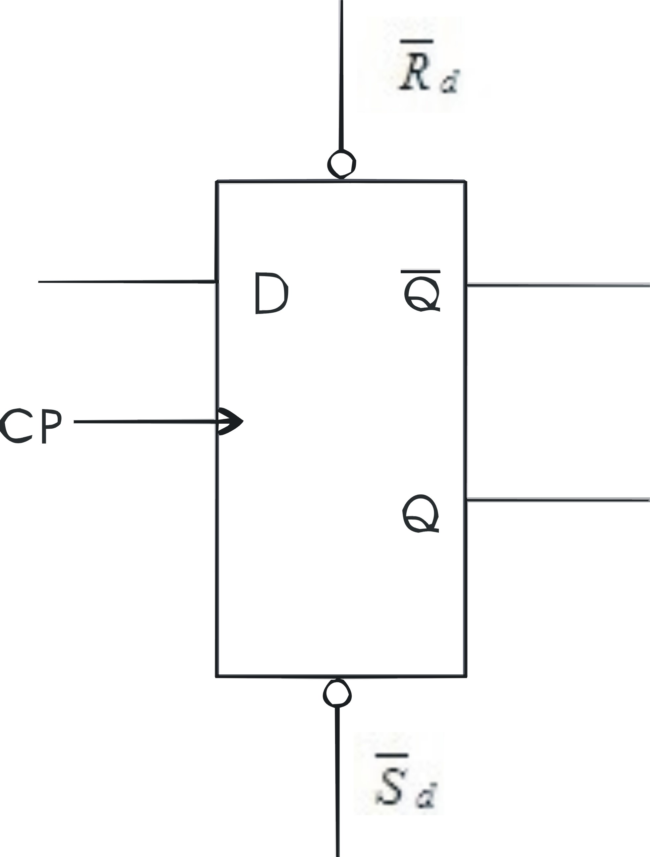
（2）当、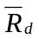 都接低电平时，观察Q、Q 端的状态，当、同时由低电平跳为高电平时，注意观察Q、Q端的状态，重复3～5次看Q、Q端的状态是否相同，以正确理解“不定” 状态的含义。
2. 边沿D触发器功能测试
双D型正边沿触发器74LS74的逻辑符号如图4.2所示。
图中、 端为异步置1端，置0端（或称异步置位，复位端），CP为时钟脉冲端。
试按下面步骤做实验：
（1）分别在、 端加低电平，观察并记录Q、Q端的状态。
图4.2 D触发器逻辑符号
（2）令、 端为高电平，D端分别接高，低电平，用点动脉冲作为CP，观察并记录Q端状态的变化。
（3）当＝＝1、CP＝0（或CP＝1），改变D端信号，观察Q端的状态是否变化？
整理上述实验数据，将结果填入下表4.2中。

表4.2
 | CP | D | Q^{n} | Q^{n+1}
0 1 | X | X | X
1 0 | X | X | X
1 1 |  | 0 | 0
1 1 |  | 0 | 1
1 1 |  | 1 | 0
1 1 |  | 1 | 1
1 1 | 0（1） | X | 0
1 1 | 0（1） | X | 1

3. 负边沿J-K触发器功能测试
双J－K负边沿触发器74LS112芯片的逻辑符号如图4.3所示。
自拟实验步骤，测试其功能，并将结果填入表4.3中
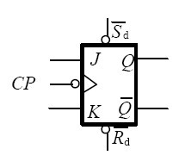

图4.3 J-K触发器逻辑符号

表4.3
 | CP J K Q^{n} | Q^{n+1}
0 1 | X X X X
1 0 | X X X X
1 1 | 0 0 0  0 0 1
1 1 | 0 1 0  0 1 1
1 1 | 1 0 0  1 0 1
1 1 | 1 1 0  1 1 1

4. 触发器功能转换
（1）将D触发器和J-K触发器转换成T’触发器，列出表达式，画出实验电路图。
（2）接入连续脉冲，观察各触发器CP及Q端波形，比较两者关系。

JK  T′
CP

Q

D T′
CP

Q

（3）自拟实验数据表并填写之。

四、实验报告
1. 整理实验数据并填表。
2. 写出实验内容3、4的实验步骤及表达式。
3. 画出实验4的电路图及相应表格。
4. 总结各类触发器特点。

实验五 时序电路（计数器、移位寄存器）

一、实验目的
1. 掌握常用时序电路分析，设计及测试方法。
2. 训练独立进行实验的技能。

二、实验仪器及材料
1. 实验仪器设备：双踪示波器、数字万用表、数字电路实验箱
2. 器件
74LS112 双J-K触发器 2片
74LS175 四D触发器 1片
74LS10 三输入端三与非门 1片
74LS00 二输入端四与非门 1片
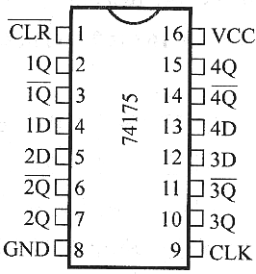
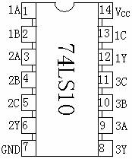

三、实验内容及步骤
1. 异步二进制计数器
（1）按图5.1接线。将J=K=1

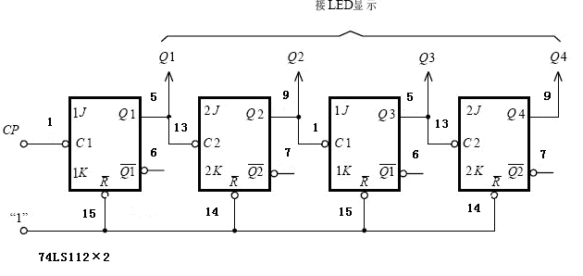图5.1
图5.1

（2）由CP端输入单脉冲，测试并记录Q₁～Q₄，端状态及波形。
（3）试将异步二进制加法计数改为减法计数，参考加法计数器，要求实验并记录。
2. 异步二一十进制加法计数器
（1）按图5.2接线。
Q_{A}、Q_{B}、Q_{C}、Q_{D}4个输出端分别接发光二极管显示，复位端R接入接高电平“1”，置位端S接高电平“1”，CP端接连续脉冲。
（2）在CP端接连续脉冲，观察CP、Q_{A}、Q_{B}、Q_{C}、Q_{D} 的波形。
（3）将上图改成一个异步二一十进制减法计数器，并画出CP、Q_{A}、Q_{B}、Q_{C}、Q_{D} 的波形。

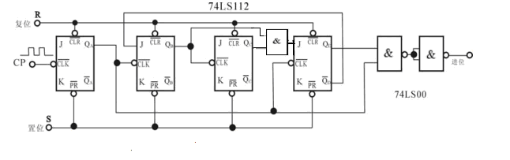
图5.2

CP
Q1

Q2

Q3

Q4
3. 自循环移位寄存器—环形计数器。
（1）按图5.3接线，将A、B、C、D置为1000.用单脉冲计数，记录各触发器状态。
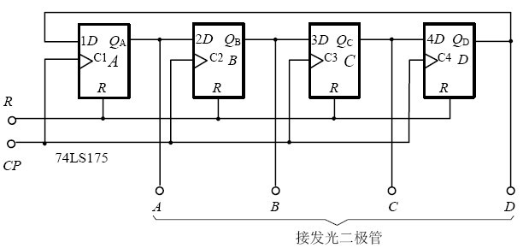

图5.3
改为连续脉冲计数，并将其中一个状态为“0”的触发器置为“1”（模拟干扰信号作用的结果），观察记数器能否正常工作，分析原因。
（2）按图5.4接线，与非门用74LS10三输入端三与非门重复上述实验，对比实验结果，总结关于自启动的体会。
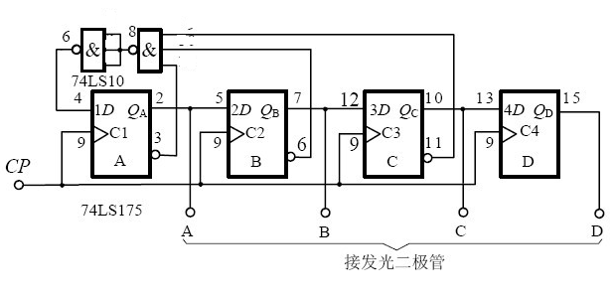
图5.4

四、实验报告
1. 画出实验内容要求的波形及记录表格。
2.总结时序电路特点。
实验六 集成电路多种计数器综合应用

一、实验目的
1. 熟悉集成计数器逻辑功能和各控制端作用。
2. 掌握计数器使用方法。

二、实验仪器及材料
1. 实验仪器设备：双踪示波器、数字万用表、数字电路实验箱
2. 器件
74LS290 二一五十进制计数器 2片
74LS00 二输入端四与非门 1片

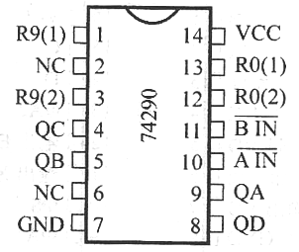
S
S

三、实验内容及步骤
1. 集成计数器74LS290功能测试。
74LS290是二一五一十进制异步计数器，逻辑简图为图6.1所示。
74LS290具有下述功能：

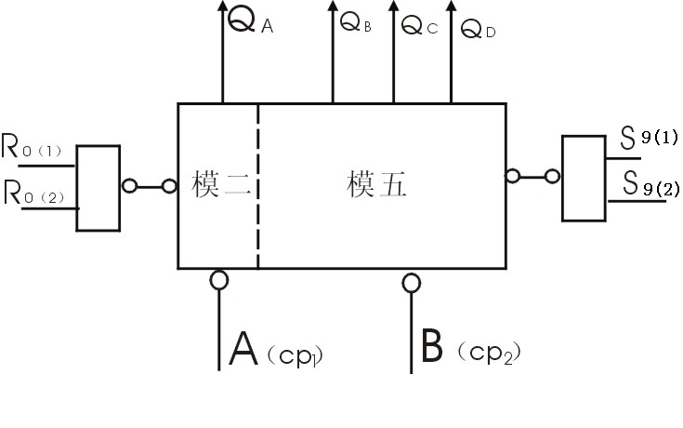
图6.1 74LS290逻辑图

直接置0（R₀₍₁₎,R₀₍₂₎=1）,直接置（S₉₍₁₎,S₉₍₂₎=1）
二进制计数（CP₁输入Q_{A}输出）
五进制计数（CP₂输入Q_{B} Q_{C} Q_{D}输出）
十进制计数（两种接法如图6.2a、b所示）
按芯片引脚图分别测试上述功能，并填入表6.1、表6.2、表6.3、表6.4中。
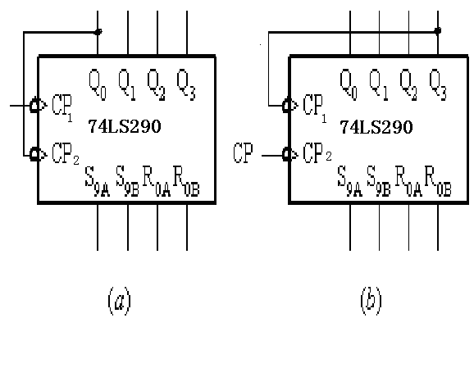
图6.2 十进制计数器
表6.1 功能表
R₀₍₁₎ R₀₍₂₎ S₉₍₁₎ S₉₍₂₎ | 输出  Q_{D} Q_{C} Q_{B} Q_{A}
H H L X
H H X L
X X H H

表6.2 二进制、五进制
计数 |  | 输出
 |  | Q_{D} | Q_{C} | Q_{B} | Q_{A}
CP1 | 0
CP1 | 1
CP2 | 0
CP2 | 1
CP2 | 2
CP2 | 3
CP2 | 4

表6.3 十进制（图6.2a）
计数 | 输出
计数 | Q_{D} | Q_{C} | Q_{B} | Q_{A}
0
1
2
3
4
5
6
7
8
9

表6.4 十进制（图6.2b）
计数 | 输出
计数 | Q_{D} | Q_{C} | Q_{B} | Q_{A}
0
1
2
3
4
5
6
7
8
9

2. 任意进制计数器设计方法
采用脉冲反馈法（称复位法或置位法），可用74LS290组成任意（M）计数器，图6.3是用74LS290实现模7计数器的两种方案，图（A）采用复位法，即计到M异步置0，图（B）采用置位法，即计数计到M-1异步置9。
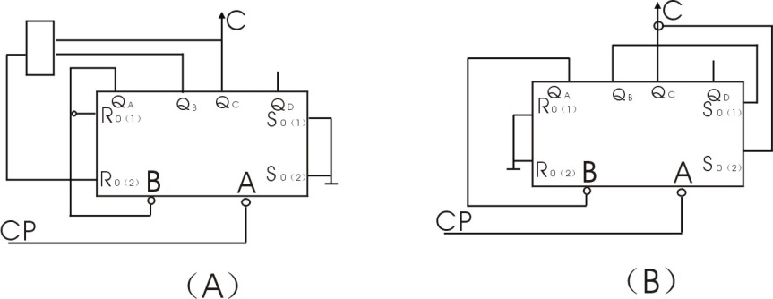

9
9
9
9

图6.3 74LS290实现七进制计数方法

3.当实现十以上进制的计数器时可将多片级连使用。
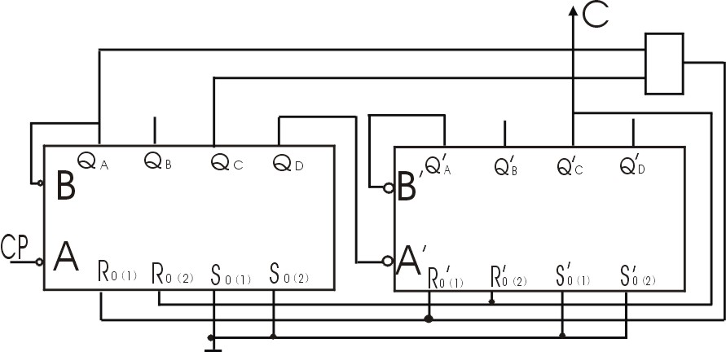
图6.4是45进制计数的一种方案，输出为8421 BCD码。

9
9
9
9

图6.4 sishiwu

（1）按图6.4接线，并将输出接到LED显示器上验证。
（2）设计一个六十进制计数器并接线验证。
（3）记录上述实验各级同步波形。
四、实验报告
1. 整理实验内容和各实验数据。
2. 画出实验内容1、2所要求的电路图及波形图。
3. 总结集成芯片使用。

